|  |  |  |  |
| --- | --- | --- | --- |
| **PL4** | **01** | Marques RamosFrancisco Mier Montoto | **Marcel**  **Juan** |
| Nº PL | Equipo | Apellidos | Nombre |

|  |  |
| --- | --- |
| **35625337-Q**  **71777658-V** | **UO289464@uniovi.es**  **UO283319@uniovi.es** |
| DNI | e-mail |

|  |  |  |
| --- | --- | --- |
| **6** | Simulación y análisis del rendimiento de un servidor |  |
| Nº Práctica | Título | Calificación |

|  |
| --- |
| Comentarios sobre la corrección |
|  |

Asignatura de Configuración y Evaluación de Sistemas

**Curso 2022-2023**

|  |  |
| --- | --- |
|  | **Área de Arquitectura y Tecnología de Computadores** Departamento de Informática de la Universidad de Oviedo |

Índice

Índice 2

Validación del modelo mediante simulación 3

Estudio del transitorio y de la parada 5

Estudio de peticiones a través de internet 6

Impacto de la red en el servidor 6

Análisis de agregación 9

# Validación del modelo mediante simulación

Para validar el modelo que analítico que se usó previamente, se hace una simulación usando la aplicación JMT y exportamos los resultados para importarlos posteriormente a una hoja Excel.

A partir de ahí construimos una tabla y se representan los datos de la simulación sobre las gráficas que contienen la representación de los datos obtenidos de forma analítica y experimental. El resultado es el que sigue:

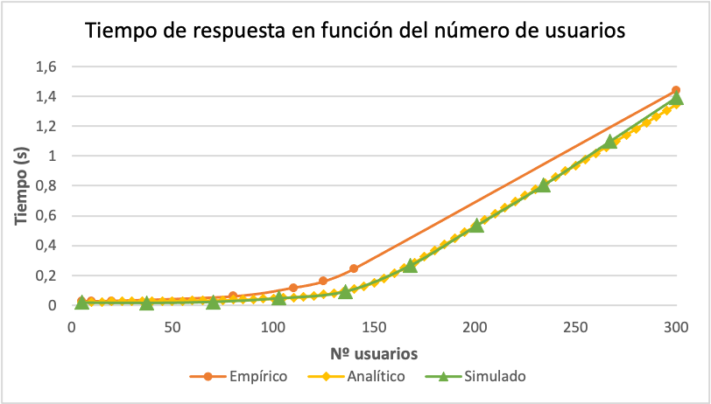

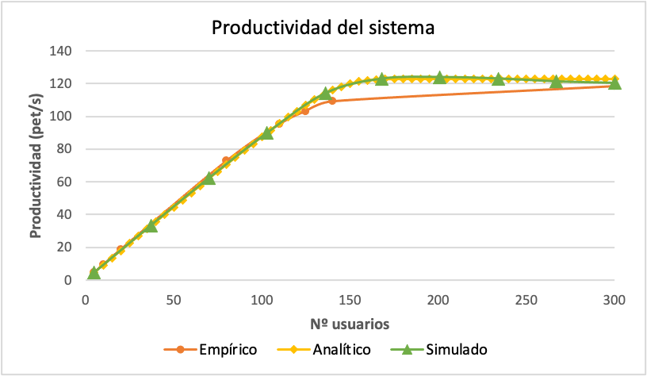

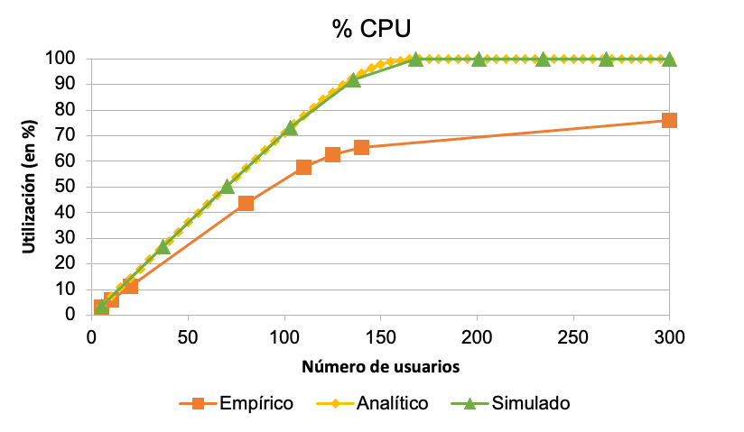

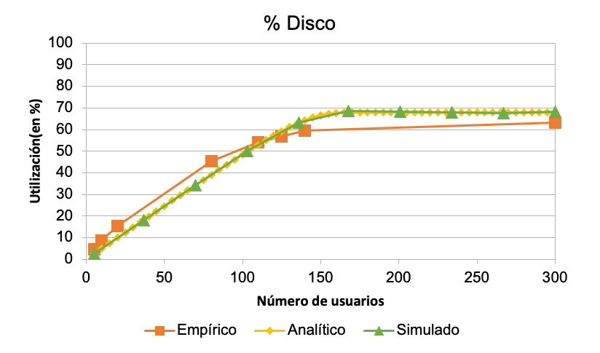

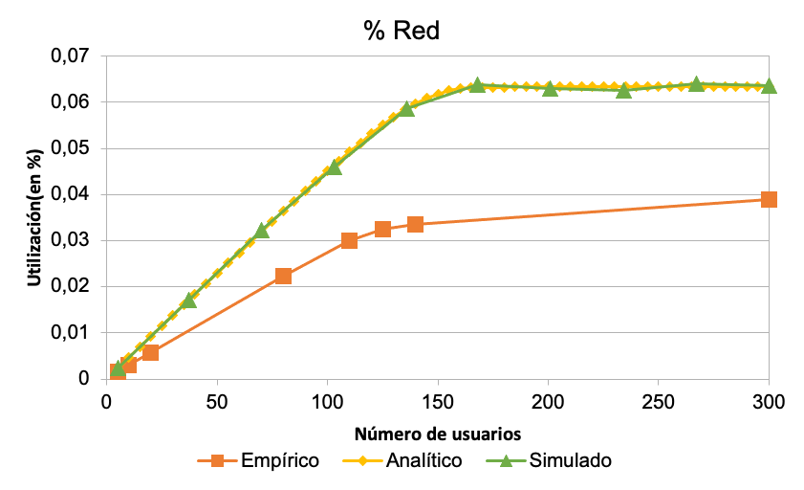

Como se puede ver, existe una similitud muy grande entre las rectas analíticas y las de simulación, pese a que ambas funcionen de manera diferente.

# Estudio del transitorio y de la parada

Al realizar las pruebas de rendimiento usando un inyector sobre el servidor, se debe tener en cuenta que cuando se inicia la prueba al principio existe una carga mayor de la normal, conocido como transitorio de entrada. Esto provoca que los valores de medición que se quieren analizar se obtengan un tiempo después de comenzar la prueba.

Finalmente, cuando se termina la prueba, hasta que todas las peticiones que se enviaron sean atendidas, hay un tiempo donde no llegan más peticiones y por consecuente la carga va disminuyendo, haciendo que pueda haber un rendimiento superior al que el servidor podría llegar a tener durante la prueba.

Con el software utilizado, en este caso JMT, a la hora de realizar la simulación la aplicación ya tiene en cuenta los transitorios de entrada y salida, de modo que al hacer la simulación solo muestra los valores que se corresponderían al intervalo de medición. Para hacer esto se comete un error, y por defecto el error máximo permitido es del 3%.

Al cambiar el error relativo que se comete, el número de muestras (es decir, de veces que se repite la simulación) cambia para poder atender a esa cota de error.

Para estudiar este cambio, se realizan 3 simulaciones, con el mismo modelo, pero cambiando el error relativo permitido, y se anota el número de muestras que se han necesitado para cada una de esas simulaciones.

El resultado obtenido es el siguiente:

|  |  |  |
| --- | --- | --- |
| **Nivel de error** | **Número de muestras máximas realizadas para *System Response Time*** | **Número de muestras máxima para *Throughput*** |
| 1% | 14336 | 16384 |
| 3% | 51200 | 71680 |
| 15% | 61440 | 81920 |

A medida que se aumenta la precisión, es decir, se permite un error menor, el número de muestras que se necesitan para poder alcanzar valores que cumplan el error establecido aumenta.

# Estudio de peticiones a través de internet

Se ha contemplado la posibilidad de que el servidor que se maneja, además de poder atender a las peticiones realizadas por el inyector, también pueda atender a peticiones procedentes de Internet.

A pesar de añadir las peticiones procedentes de Internet, no se establece ningún sistema de prioridad.

Con esto se consigue un sistema mixto, ya que clases abiertas y cerradas coexisten en el flujo de las peticiones.

Las peticiones procedentes de Internet llegan con una cadencia de 25 peticiones/segundos.

Teniendo todo esto en cuenta se modela un nuevo sistema, que es el que sigue:

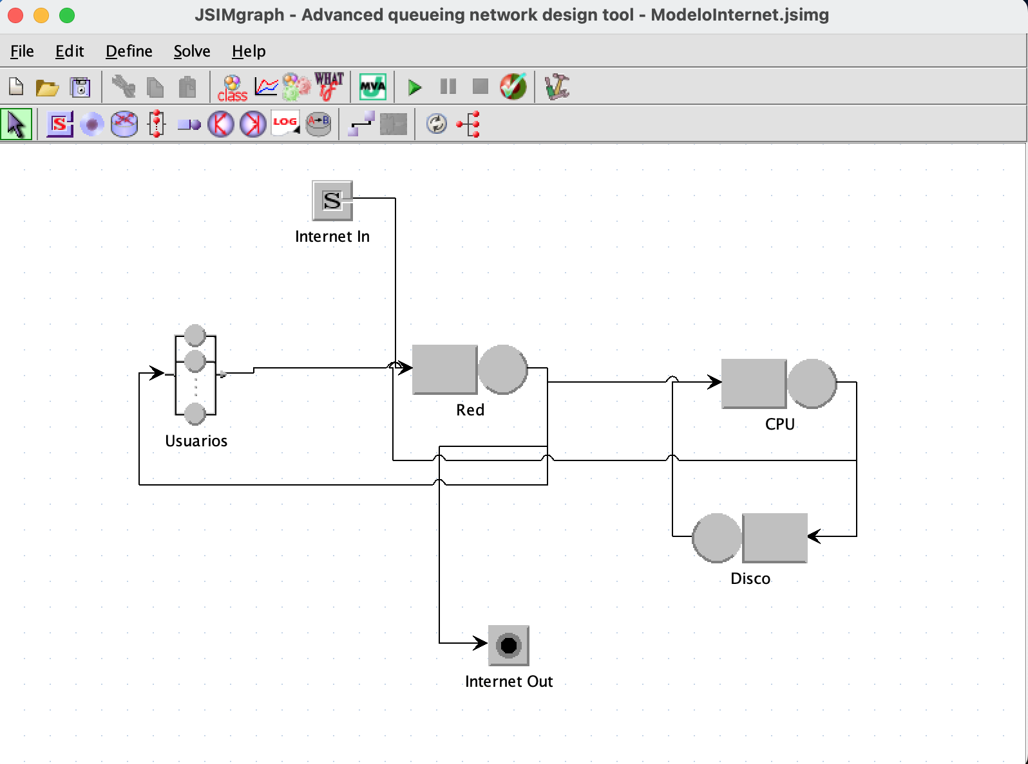

## Impacto de la red en el servidor

Como se puede suponer, al añadir más carga (ya que ahora además de las peticiones del inyector también habrá que procesar las peticiones procedentes de internet), se provoca que el servidor tenga de forma general una mayor utilización de sus recursos y se sature antes. Esto se puede ver en gráficos generados a partir de los resultados de la simulación, obteniendo las siguientes curvas:

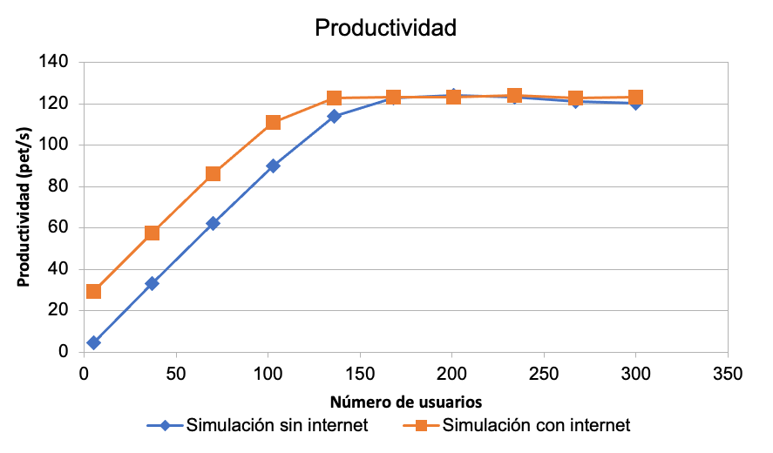

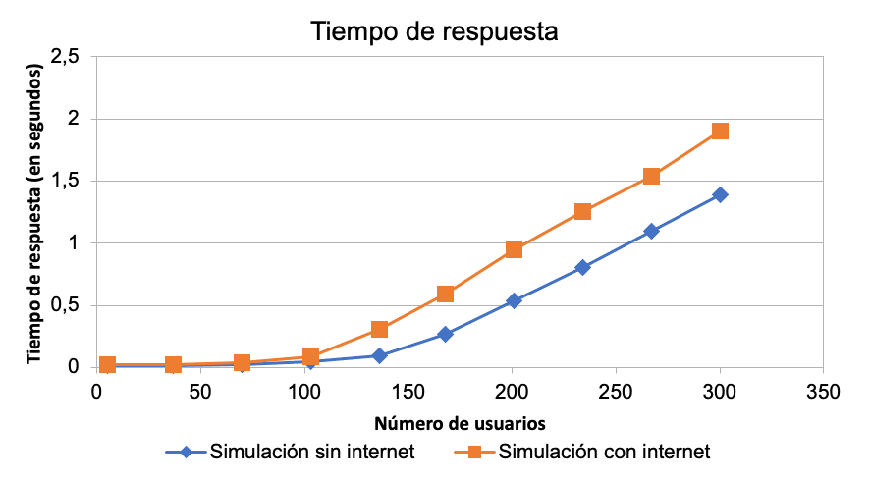

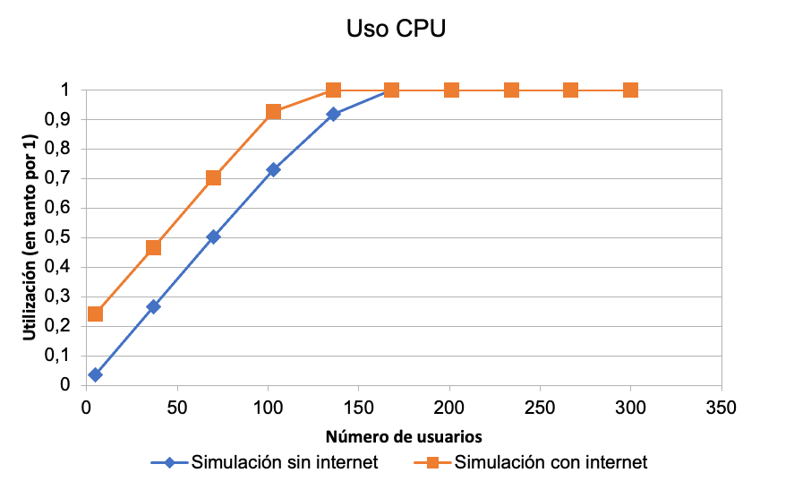

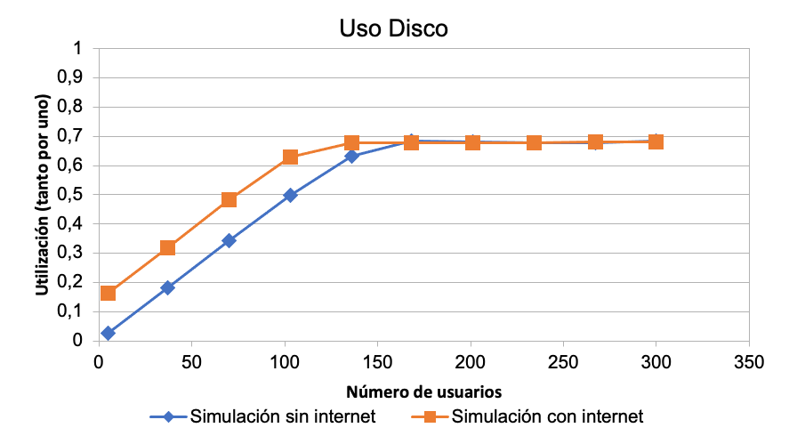

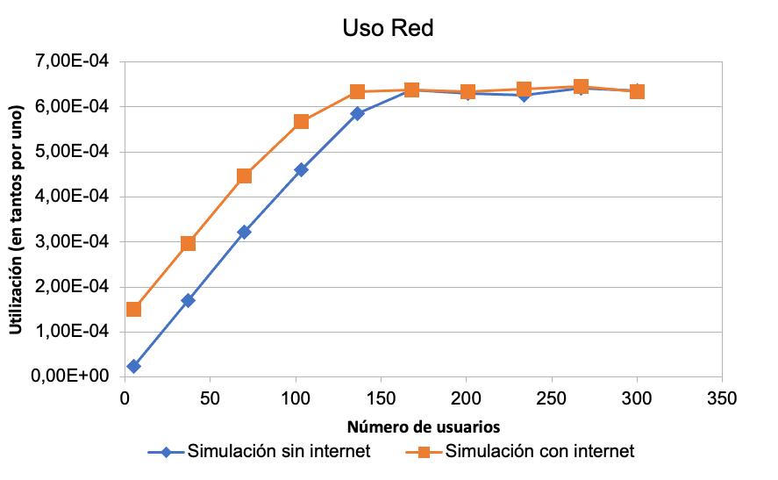

La suposición de que se satura antes el servidor se cumple, pues se alcanza la productividad máxima del servidor antes que en la simulación sin Internet y, en general, la utilización de los recursos es mayor.

## Análisis de agregación

Para poder determinar mejor el impacto que tiene añadir la red al sistema, se representa gráficamente por separado los valores de productividad, tiempo de respuesta y uso de componentes de ambas clases de peticiones.

El resultado es el que sigue:

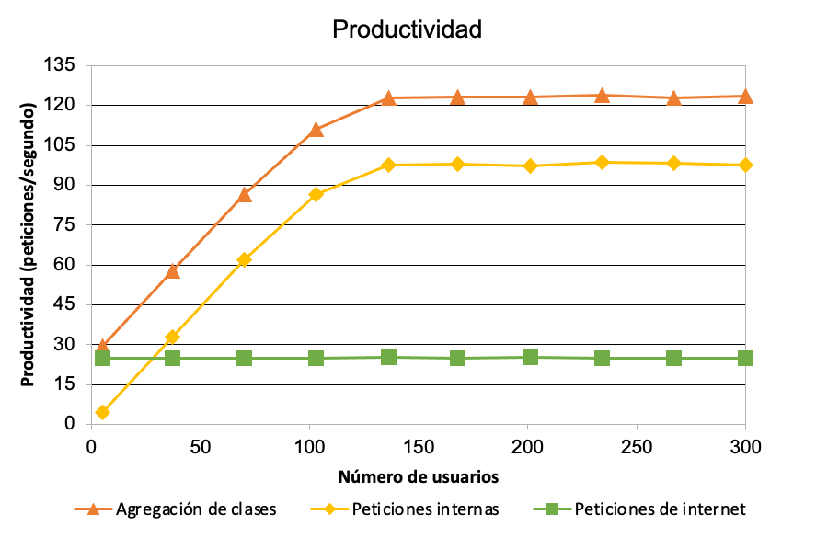

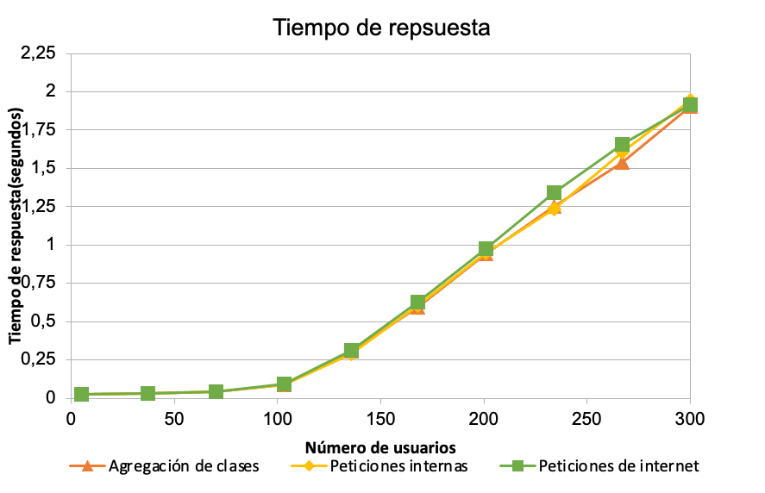

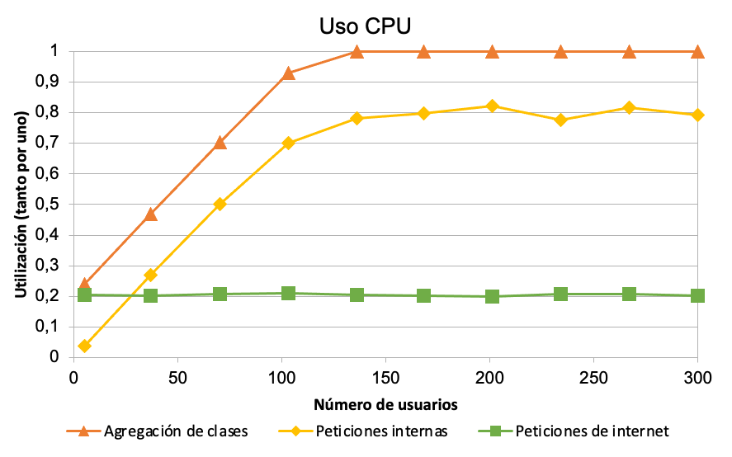

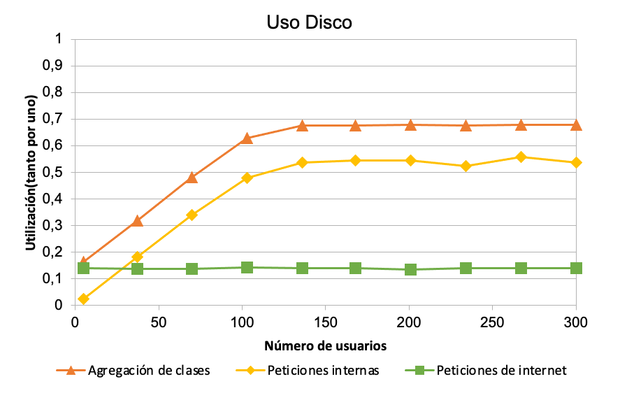

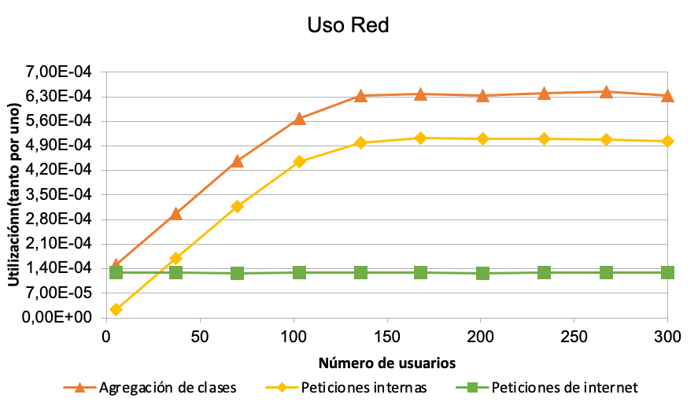

De las gráficas se pueden extraer algunas conclusiones:

En las gráficas de utilización de componentes y productividad, se puede observar que el resultado de la agregación de las peticiones es la suma de las peticiones por separado, contando con la constancia en el caso de las peticiones de Internet, puesto que no se ven afectadas por el número de usuarios y siempre entran en el sistema con la misma cadencia.

En el caso del tiempo de respuesta, el tiempo de respuesta final es la media de ambos tiempos de respuesta. Como ambos tiempos de respuesta coinciden a lo largo de su evolución, más o menos todos los tiempos de respuesta coinciden.